Dobrý den posílám řešení křížovky a zápis na tento týden. Děkuji MO
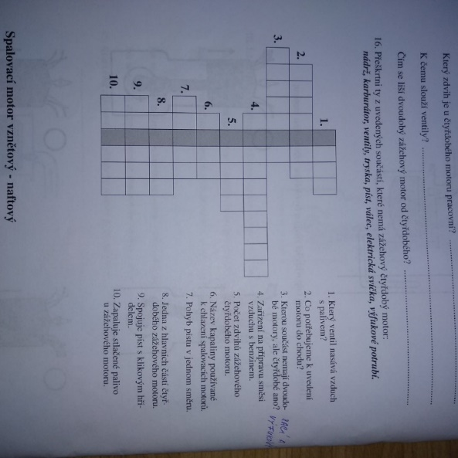

1. |  |  |  |  | S | A | C | Í
2. | S | T | A | R | T | É | R
V | E | N | T | I | L | Y
4. |  |  |  | K | A | R | B | U | R | Á | T | O | R
 | 5. |  |  |  | Č | T | Y | Ř | I
 | 6. |  |  | V | O | D | A
 | 7. |  | Z | D | V | I | H
 | 8. |  |  | V | Á | L | E | C
 | 9. |  | O | J | N | I | C | E
 | 10. |  | S | V | Í | Č | K | A

4.6.
TRYSKOVÉ MOTORY (proudové a raketové pro proudová letadla, rakety a raketoplány)
- v motorech se stlačuje vzduch a spaluje palivo (např. letecký petrolej)
- stroje létají ve vysokých výškách
- síla uvede letadlo do pohybu opačným směrem, než je směr unikajících plynů z motorů (Vyzkoušej pokus s balonkem – balonek nafoukni, nezavazuj a pusť. Balonek letí opačným směrem než unikající vzduch
- rakety si musí nést s sebou kyslík, aby se palivo spalovalo, ve vesmíru žádný není
- 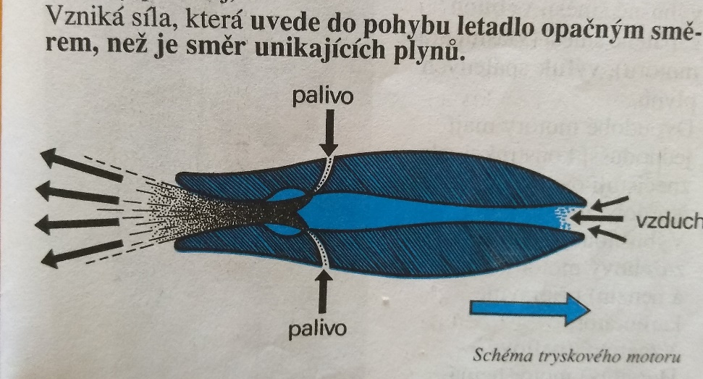

start rakety s lidskou posádkou v sobotu 30.5. 2020
https://www.irozhlas.cz/veda-technologie/vesmir/video-crew-falcon-start-rakety-stacex-nasa-astronauti-elon-musk_2005302203_jgr

